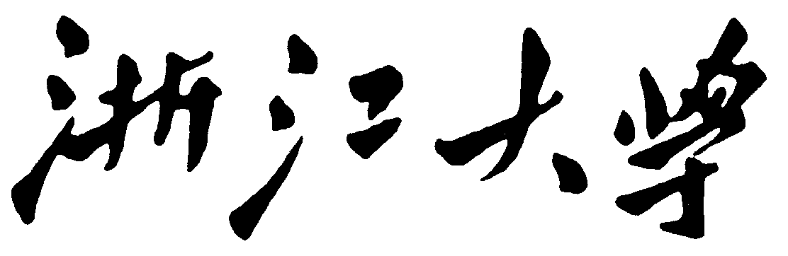

本科实验报告

课程名称： | 数字逻辑设计
姓 名： | 邓欢桐
学 院： | 计算机科学与技术学院
系： | 混合班
专 业： | 计算机科学与技术
学 号： | 3250102223
指导教师： | 董亚波

2026年3月2日

浙江大学实验报告

课程名称： 数字逻辑设计 实验类型： 综合
实验项目名称： 测量实验箱中的直流电源、用示波器测量正弦波信号、测量EM1642型函数信号发生器输出信号
学生姓名： 邓欢桐 专业： 混合班 学号：3250102223
同组学生姓名： 杨海涛 指导老师： 董亚波
实验地点： 东4-509实验日期：2026 年 3 月 2 日

一、实验目的和要求
1. 认识常用电子器件
2. 学会数字示波器、数字信号发生器（函数信号发生器）、直流稳压电源、万用表等常用电子仪器的使用
3. 掌握用数字示波器来测量脉冲波形及幅度和频率的参数
4. 掌握万用表测量电压、电阻及二极管的通断的判别
二、实验内容和原理
内容：
- 测量实验箱中的直流电源
- 用示波器测量正弦波信号
- 测量EM1642型函数信号发生器输出信号
原理：
- 利用万用表和示波器对直流电源输出的电压进行测量，并通过不同仪器的测量原理和数据处理方法，验证直流电源的输出特性。
- 通过示波器测量由 EM1642 型函数信号发生器输出的正弦波信号的峰峰值、周期和频率，以验证测量方法的准确性并加深对信号特性的理解。
- 本实验通过示波器和万用表两种仪器，对 EM1642 信号发生器输出的正弦波信号进行测量，以验证峰峰值与有效值之间的换算关系，并加深对交流信号特性的理解。
三、实验过程和数据记录
实验一：

直流稳压电源输出 | 示波器读数 | 灵敏度 | 示波器折算值 | 万用表读数
+5 V | 0.99 Div | 5.00 V/Div | 4.95 V | 4.96 V
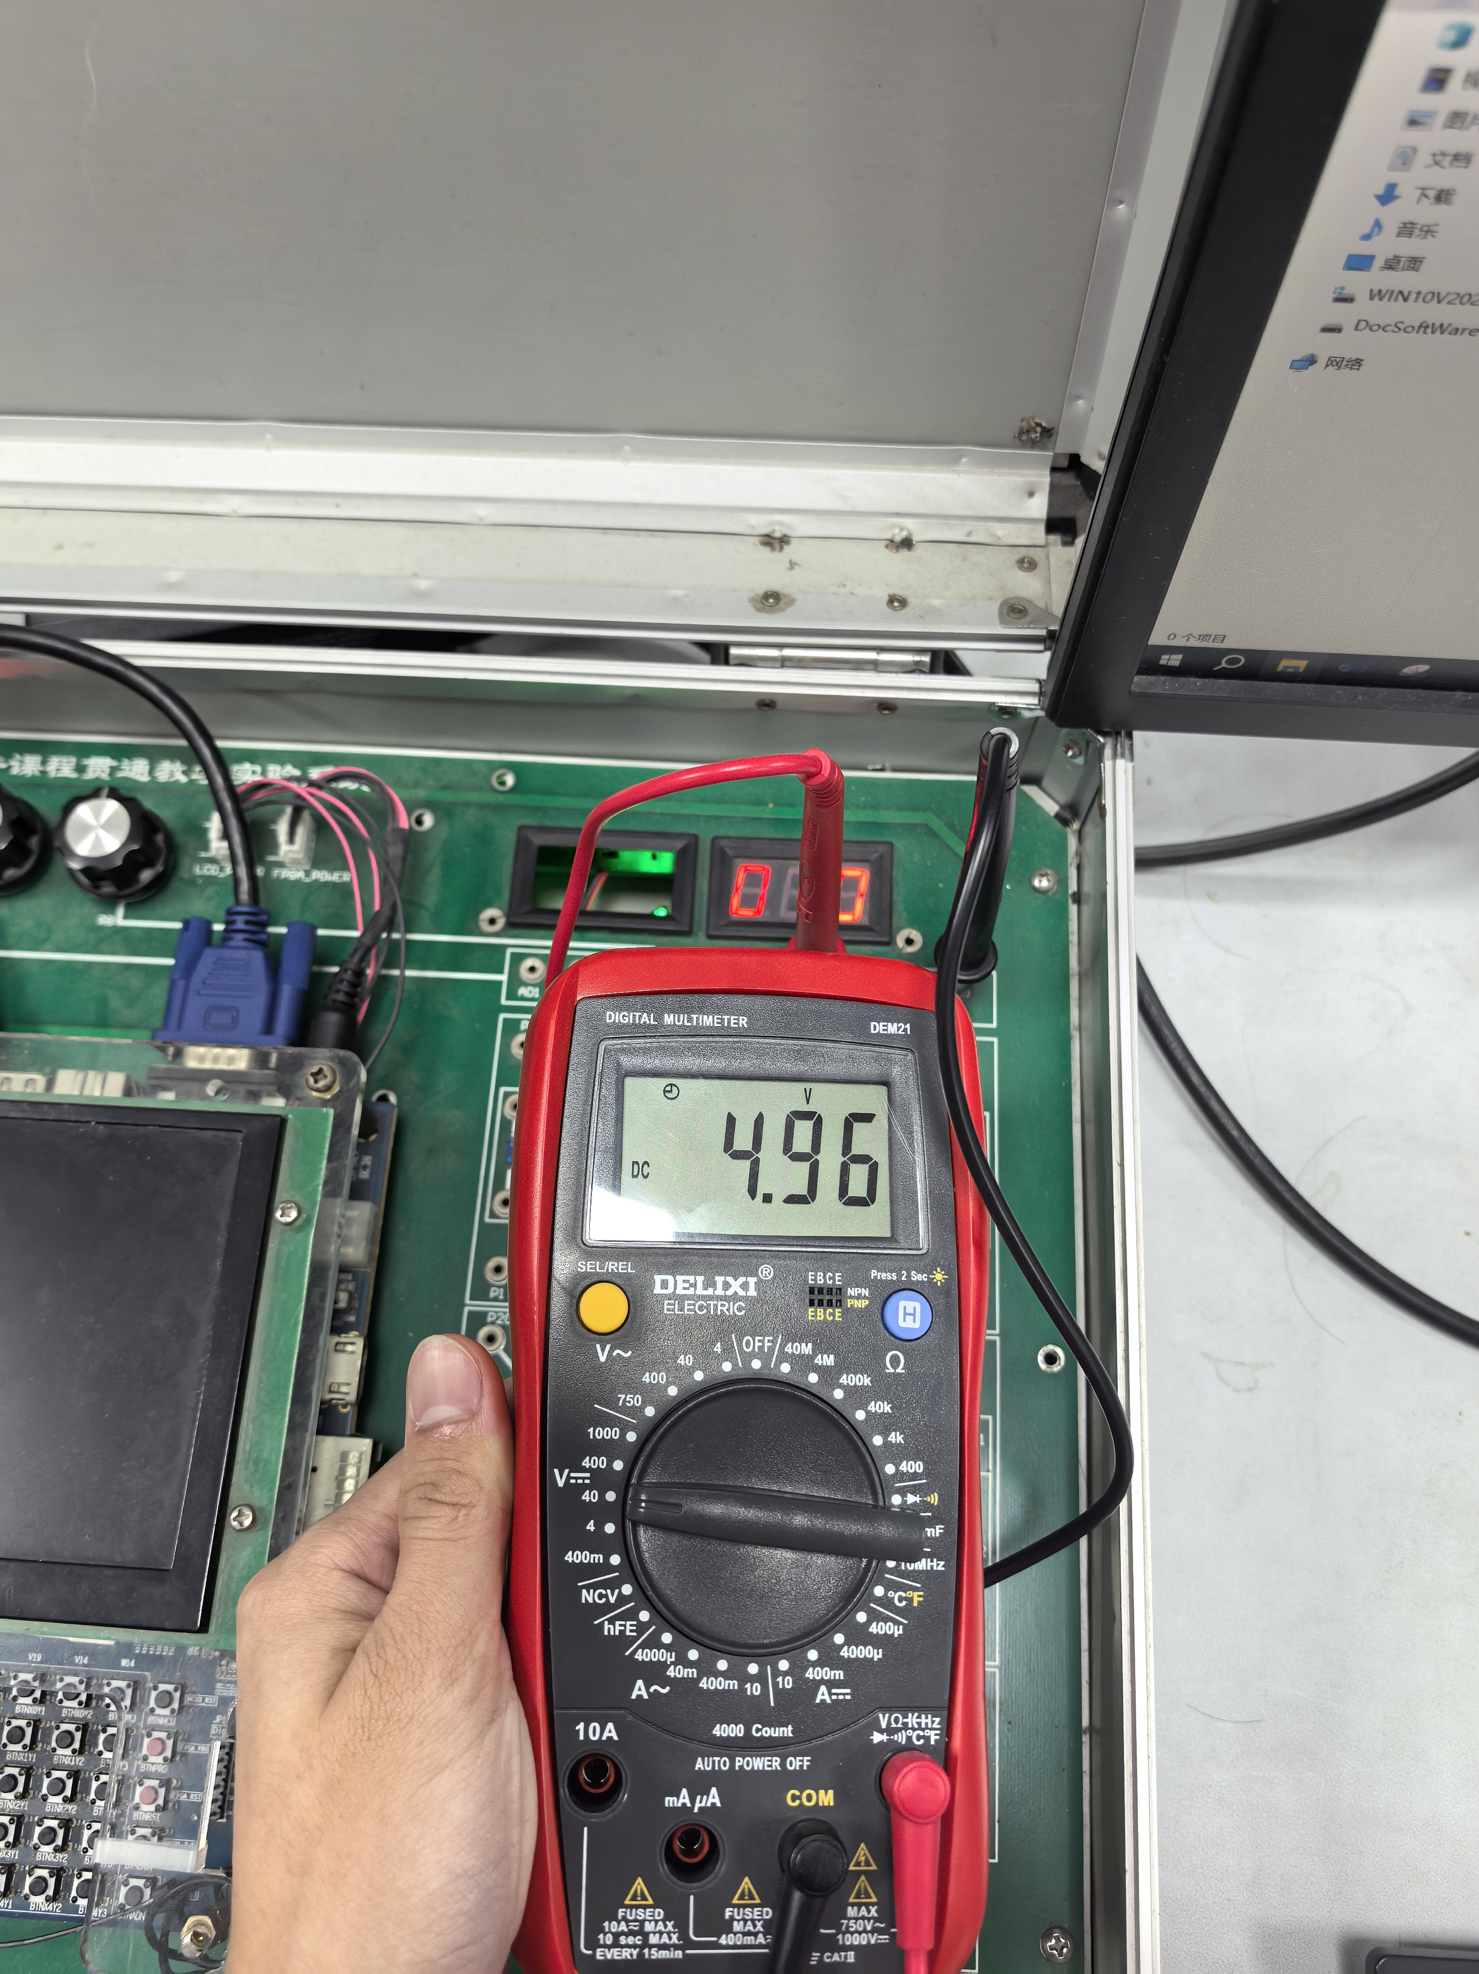
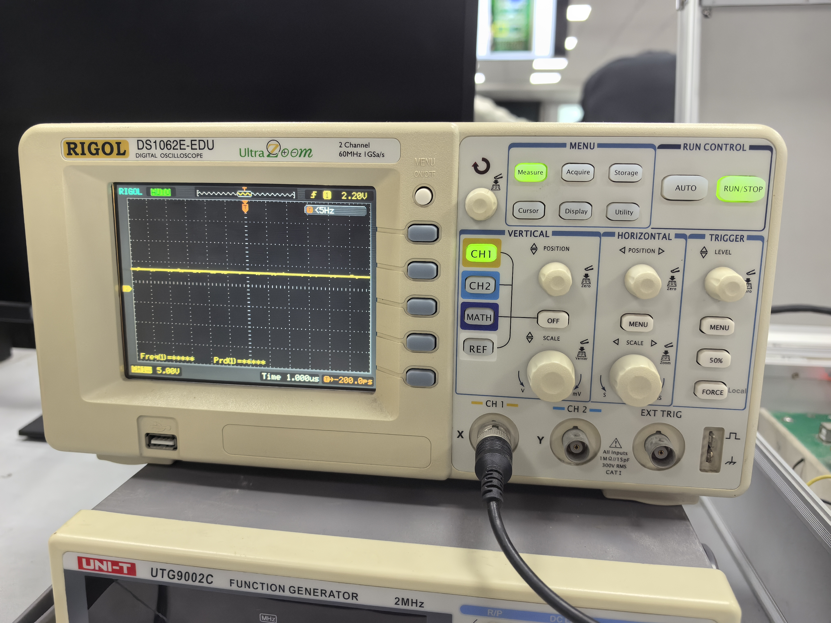
这个实验一开始以为做错了，怎么是一条直线没有波形的呢，哦原来测的是直流电……读图的时候稍有疏忽，没能把中心线对到格子上，此点深刻反思。但从图中也可以看出实际上似乎不到一格，经过两个人的仔细观察，认定0.99是最中肯的数据，0.99×5=4.95，和万用表的4.96相差微乎其微，和给定的5.00也相差甚小，除了读数上操作不熟练导致的瑕疵，其余操作均为正常，应该是除了第四个实验之外最简单的实验了。

实验二：
—— | 函数发生器输出 | 示波器读数 | 灵敏度 | 实测值
峰峰值幅度 | —— | 3.70 Div | 1.00 V/Div | 3.7 V
周期/频率 | 100Hz | 5.00 Div | 2.00 ms/Div | 10.00 ms | 100 Hz
峰峰值幅度 | —— | 3.70 Div | 1.00 V/Div | 3.7 V
周期/频率 | 10KHz | 5.00 Div | 20.00 μs/Div | 100.0 μs | 10000 Hz
峰峰值幅度 | —— | 3.70 Div | 1.00 V/Div | 3.7 V
周期/频率 | 100KHz | 5.00 Div | 2.000 μs/Div | 10.00 μs | 100000 Hz
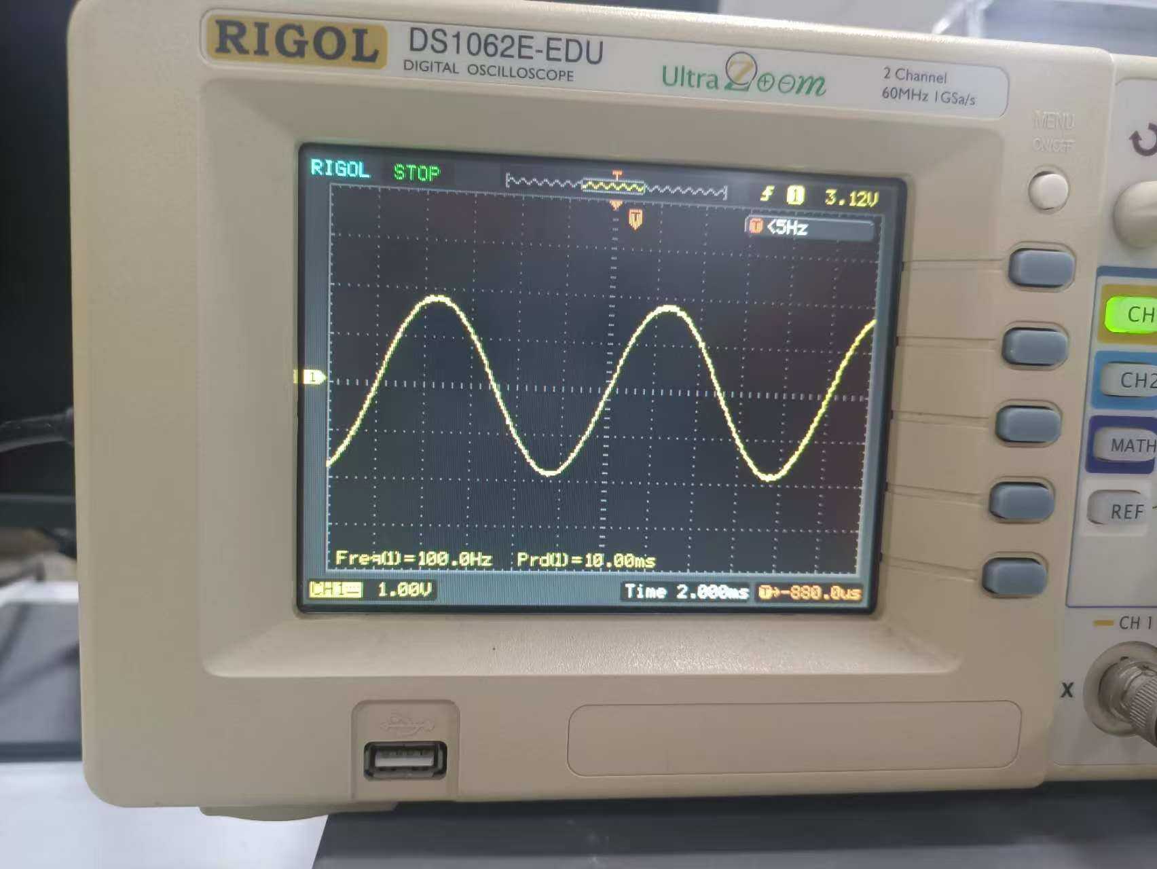
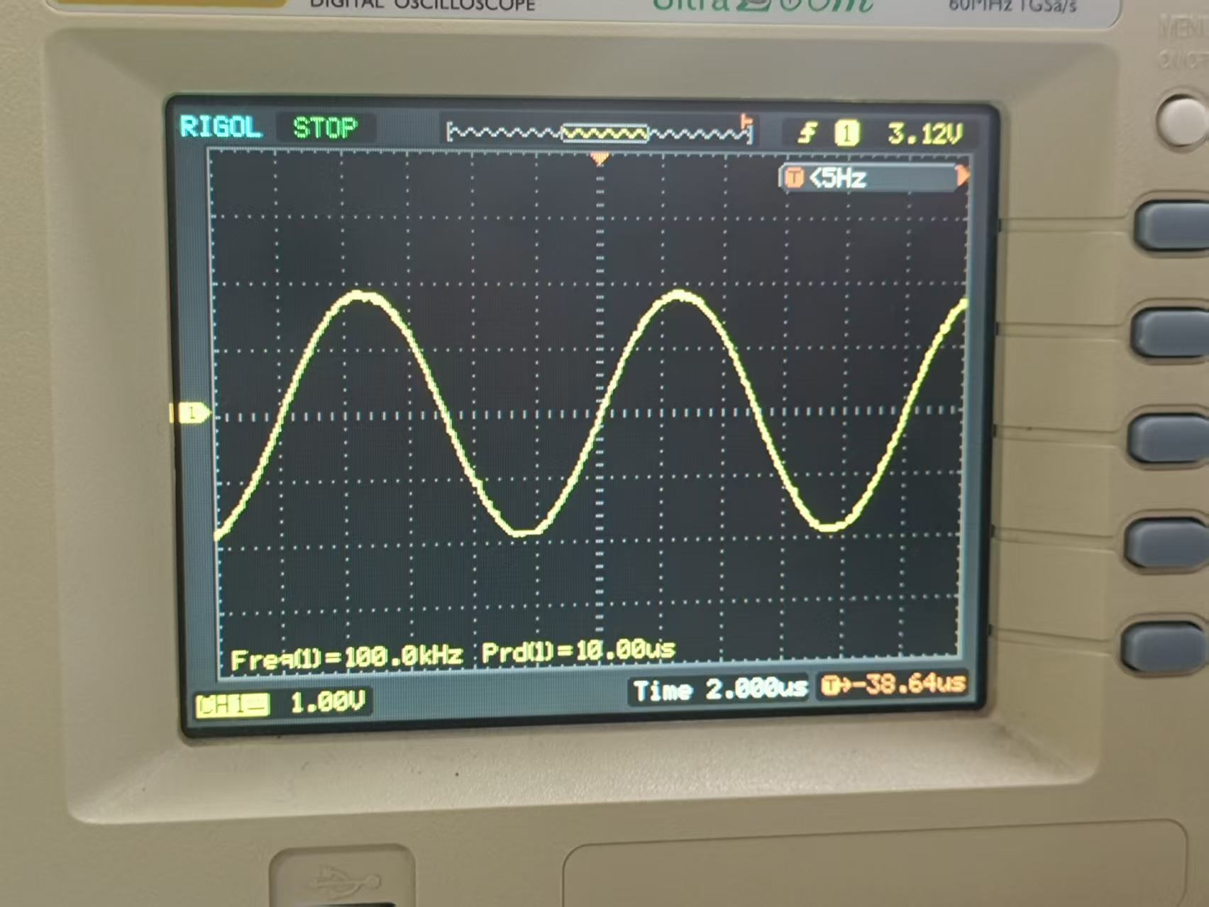
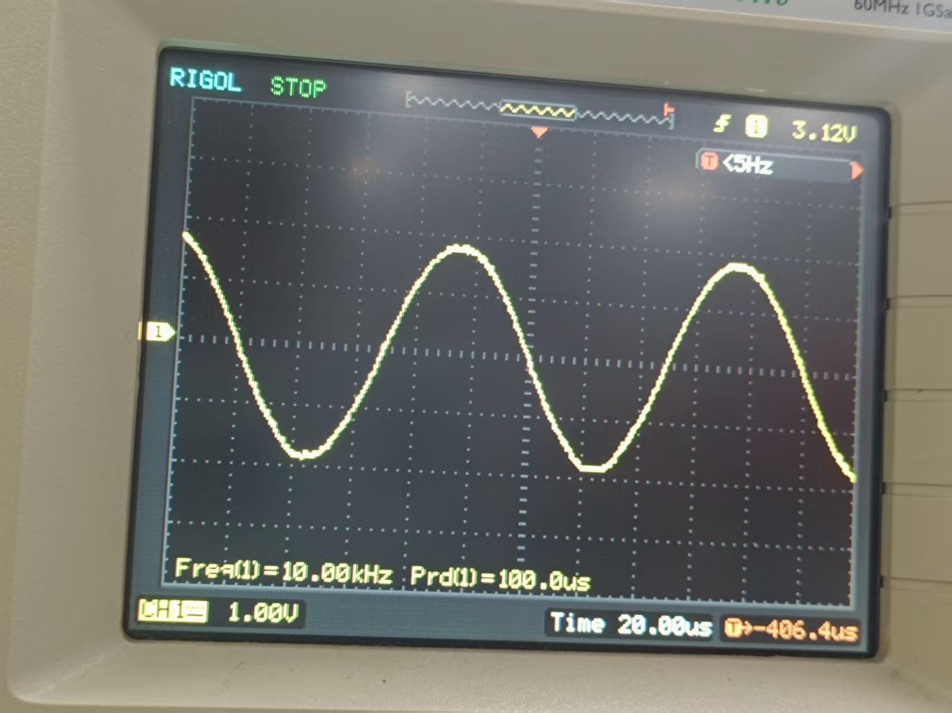
该过程内，调节旋钮时思路不清晰，导致调整后波形依然密集。同时，值得注意的是，示波器的右上角（图中显示为3.12V）是瞬时值，并非真正意义上的峰峰值or有效值，因为其和图中显示的一纵格为1.00V而峰峰值约为3.7V或3.8V（实际数据显示为3.7），因此这是一个在实验中可能容易疏忽的点，虽然老师上课提到但难免易忘。以及，run/stop按键确实是好用得不行，整个调节波形上下左右移动的过程也很有技巧性，就像老师说的把波谷/波峰调到线上更好读出峰峰值，然而读数归读数，机器似乎已经帮我们读好了，不过人眼识别加上机器测量当然更有较高的准确性。
实验三：

函数发生器输出频率 | 示波器读取值 |  | 折算有效值 | 万用表读取值
1 KHz | 4.40 Div | 0.50 V/Div | 0.778 V | 0.752 V
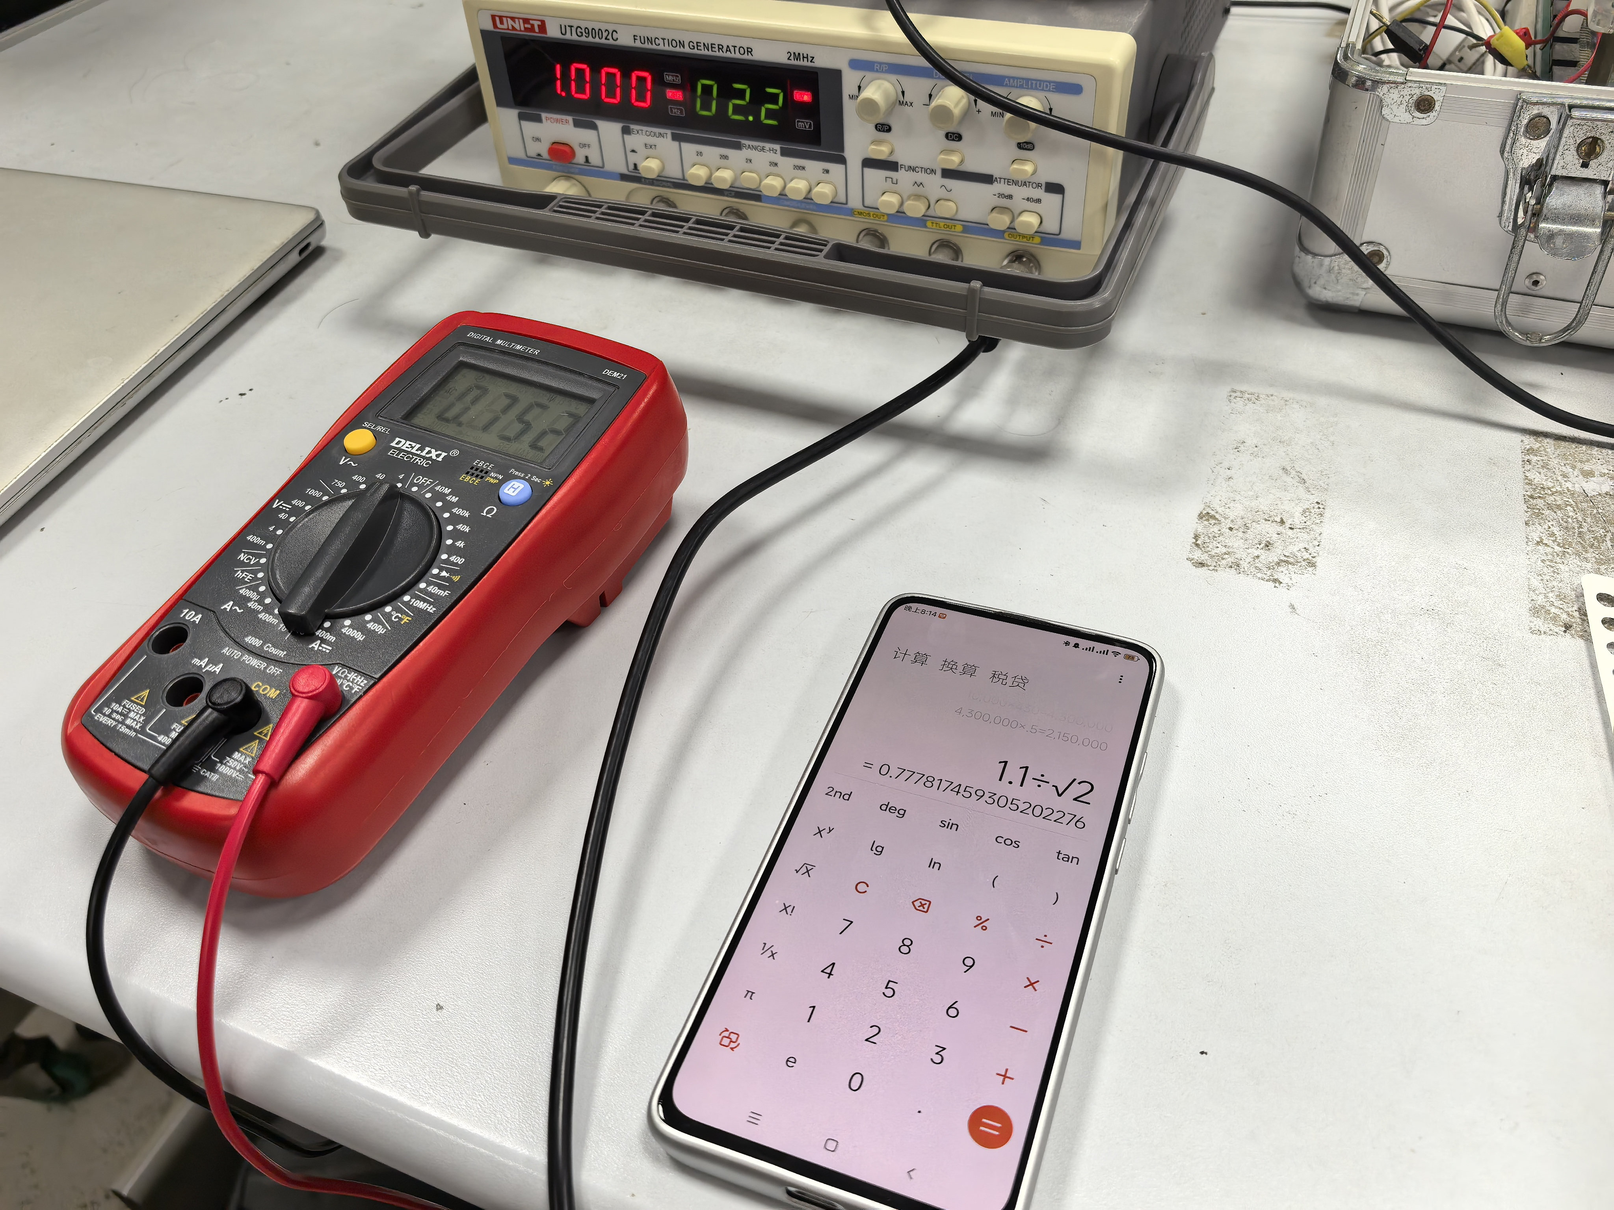
该实验中正确连接了所有的接线柱，调节好旋钮后，数据出来可能是三个实验中相差相对大的一个，不过仍在合理范围内。较为深刻的感触是旋钮调节时想调到1KHz，其中某个量程到1.5左右就到头了，换好量程后费劲九牛二虎之力才成功调到1，以及看到2.2时再一看万用表才0.75，内心深处有点慌了，冷静下来发现2.2是峰峰值，估算了一下感觉是对的，经过计算器的精确计算后结果基本一致。总体来说实验还是相当顺利。

四、实验结果分析
综上，三个实验都符合我们的预期，所得的实验数据误差在可控范围内，可以认为是一次成功的实验。实验过程中也没有因为操作或原理的根本性失误，同样没有做出离谱的数据，这些数据几乎全都是第一次的数据，当然有的实验出于谨慎我们也多做了几次，由于后几次的数据与第一次几乎完全相同（可能某次有极其微小的误差，比如相差0.01，但完全在可以忽略的范围内），故全部归为第一次的数据。
五、讨论与心得
需要注意的是，下一次接线的时候需要特别小心，不能接错地方防止出现不必要的仪器损坏或事故（当然本次并没有这样的失误，同学及时提醒）。以及，转动旋钮时不应看到波形图出现奇异波动就停止该方向的旋转，而应该在没有威胁到仪器设备的前提条件下继续旋转以查看波形图的变化，本次实验中经过一个阶段的波形抖动后，呈现出的波形趋于正常，完全在可以细致观察的范围之内。

